无线产品射频电路设计的科学方法
来源：RFsister
从20世纪80年代开始，射频微波电路技术的应用方向逐渐由传统波导同轴器件转移到微波平面PCB电路方面，微波平面电路设计一直是一项比较复杂的工作。现在的无线通信产品已经从早期的2G，逐步发展到3G、4G乃至5G。
随着应用频率的逐步走高，再加上多频段电路并存与产品小型化要求等，射频电路的设计越来越难，传统的设计方法已经不能满足现代射频通信产品设计要求。因此，借助射频微波仿真软件进行电路设计已势在必行。
什么是射频仿真软件？
射频仿真软件是集计算电磁学和数学分析研究成果计算机化的产物，它集合了电磁学、数学分析、虚拟实验等方法为一体，并通过仿真的方法达到预期实验结果，得到各种直观数据，是射频工程师和研究人员的有力工具。射频仿真方法是一种科学的设计方法，它可以减少调试工作量以及产品后期可能会出现的各种不确信性因素，进而缩短产品的研发周期，提高产品的一次性成功率。
射频电路设计仿真软件目前主流的是德科技Keysight ADS（高级设计系统），ADS这款软件能够借助集成平台中的无线库以及电路系统和电磁协同仿真功能，提供基于标准的全面设计和验证，它已被广泛应用于Wifi、GPS、蓝牙、2G/3G/4G电路和通信系统设计中。
下面我们就以ADS软件为例，跟大家讲解下电路设计的基本过程吧！
射频电路设计与仿真包含以下几个步骤：
1、系统仿真阶段：
在产品立项初期，首先确定产品的系统指标和确定电路架构，其中包括：灵敏度、前端总增益、噪声系数、工作带宽、动态范围等，这些需采用ADS对电路进行系统仿真。因为我们现在大部分产品都是源自国外成熟方案，芯片与电路系统架构都是确定的，所以这个步骤目前在消费类产品中基本不会涉及到。
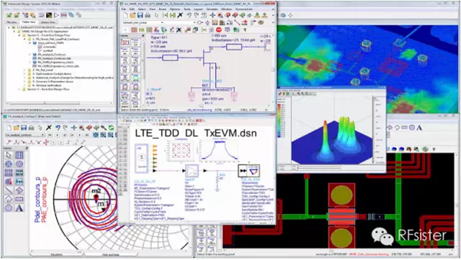
ADS多层次仿真
2、原理图设计仿真阶段：
根据系统指标要求进行方案及IC选型，包括低噪声放大器LNA、滤波器、功率放大器设计以及级间匹配电路等。
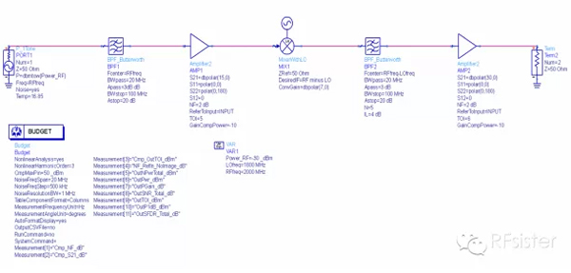
RX接收链路系统仿真
3、PCB联合仿真阶段：
原理图设计其实是一种很理想的状况，它并没有考虑到器件的寄生效应以及PCB微带线的耦合效应。因此科学的做法是需要将设计好的PCB导入到ADS Momentum里面进行电磁场仿真，并重新调整优化匹配元件值。根据RF sister多年的经验，如果模型和仿真设置得足够正常的话，仿真结果逼近程度是非常高的。
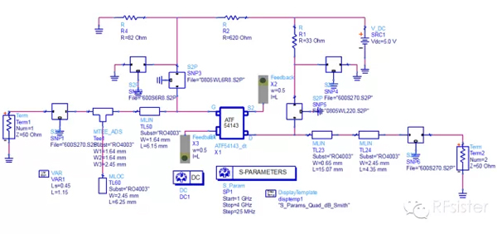
低噪声放大器原理图仿真
4、产品调试阶段：
仿真其实仅仅只能保证设计趋势和方向的正确性，所以样板回来后还是需要调试优化的，记录和保存好测试结果，并和仿真进行对比。原则上是：不管差异多大，一定要找到原因！
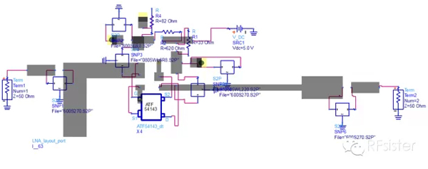
结合PCB低噪声放大器联合仿真
5、项目总结阶段：
对整个仿真和实际测试结果做闭环分析——究竟是模型的问题，还是仿真参数设置的问题，又或者是PCB介电常数和介质损耗不精准的问题，是不是加工的问题呢？在这里，我们就需要非常丰富的实践经验和问题分析能力了。最后的总结很重要，将是下一步成功的基础，类似于华为中兴等大型企业都会有写总结文档的习惯。
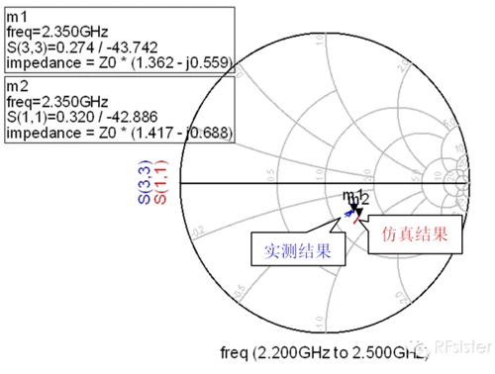
某LTE终端仿真与实测输入阻抗对比
小贴士
方法总是美好的，但过程总是曲折。有很多小伙伴们第一次跌倒（实测和仿真差距较大）就主动放弃了，仿真和测试是否接近，其实主要取决以下几个因素哦：
（1）仿真软件使用的熟练程度。需懂得仿真的基本原理，知道每一项的设置的具体含义，是否会影响到参数；
（2）测试的方法、网分校准是否足够正确。了解什么是SOLT、TRL，它们又各有什么优缺点；
（3）对元器件特性及S参数模型、SPICE模型的了解够不够深入；
（4）经验是否足够。对于闭环验证没有经验，认为一次就可以闭环；
（5）最重要的一点：小伙伴个人有研究兴趣，但因为公司产品进度赶，所以没有做过多深入思考和更多分析的时间。
本期为大家说了这么多关于射频仿真的知识，是否对仿真应用有了一定的理解？
如果还有许多疑问，可以来到创客射频空间看看。我们这里有着具有13年仿真设计经验的资深射频工程师，能够提供各种射频电路的一站式服务，包括原理图设计检查、PCB Layout检查、PCB联合仿真、射频方案设计、以及后续调试服务等。

